
АДМИНИСТРАЦИЯ ГОРОДСКОГО ОКРУГА
ГОРОД ВОРОНЕЖ

УПРАВЛЕНИЕ АДМИНИСТРАТИВНО –
ТЕХНИЧЕСКОГО КОНТРОЛЯ
Ленинский просп., 93, г. Воронеж, Воронежская область, Россия, 394033
ОГРН 1223600000469 ИНН 3663158238 КПП 366301001
Р/сч 03231643207010003100, к/сч 40102810945370000023 Отделение Воронеж Банка России//УФК по Воронежской области г. Воронеж, телефон (473)228-38-44, e-mail: uatk@cityhall.voronezh-city.ru

Перечень брошенных транспортных средств, принудительно перемещенных на площадку временного хранения по адресу: г. Воронеж, ул. Землячки, 11, 07.04.2025 года

адрес | марка, модель,  Г.Р.З., цвет | срок обращения за возвратом ТС | фотоматериалы
ул. Березовая Роща, 56 | ГАЗ 2705  М508ХК56  голубой | 07.06.2025 | 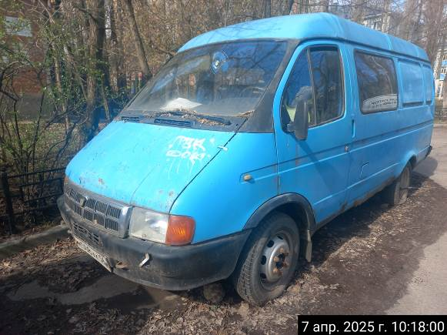
ул. Березовая Роща, 56 | ГАЗ 2705  М508ХК56  голубой | 07.06.2025 | 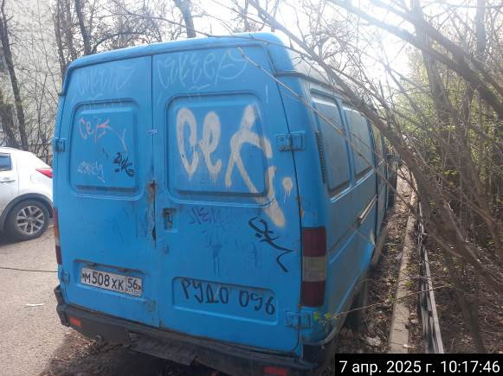
ул. Фридриха Энгельса, 88 | Фольксваген Транспортер  С938УА36  оранжевый | 07.06.2025 | 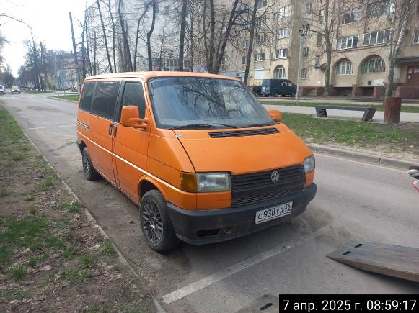
ул. Фридриха Энгельса, 88 | Фольксваген Транспортер  С938УА36  оранжевый | 07.06.2025 | 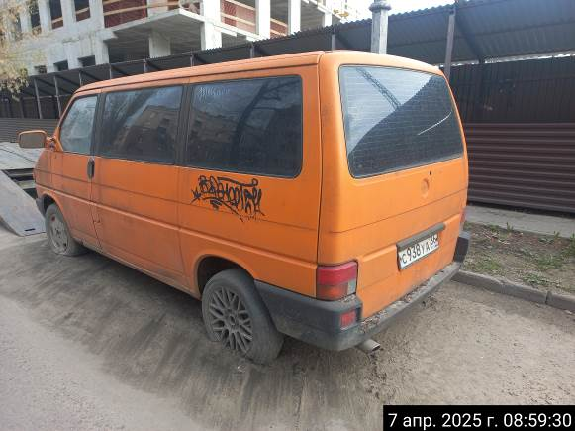
Московский проспект, 84З | Дэу Нексия  К873УТ36  золотистый | 07.06.2025 | 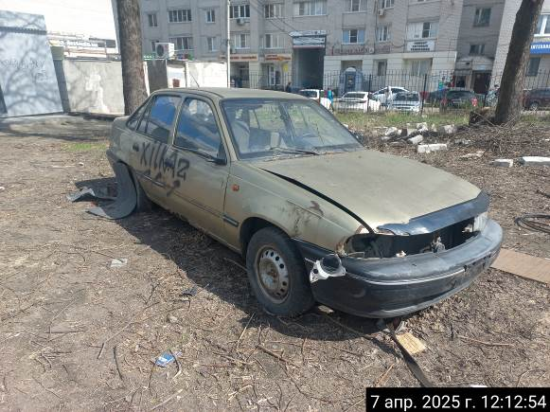
Московский проспект, 84З | Дэу Нексия  К873УТ36  золотистый | 07.06.2025 | 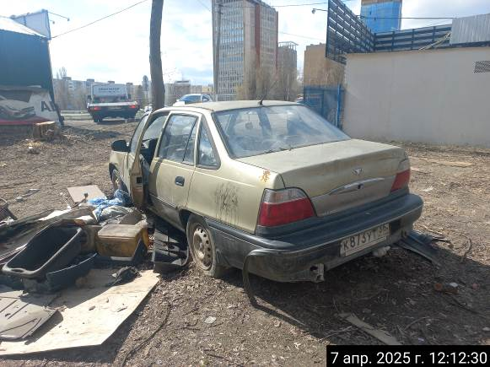
Московский проспект, 114 | Митсубиси Галант  серый | 07.06.2025 | 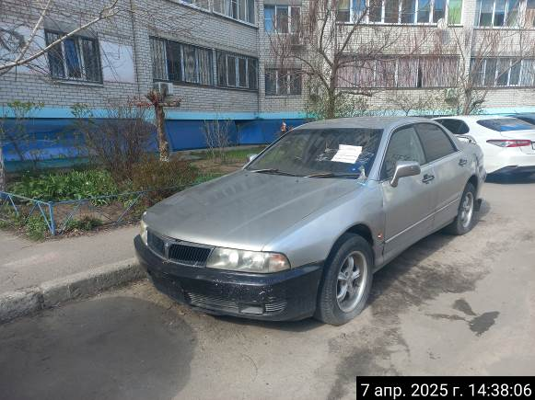
Московский проспект, 114 | Митсубиси Галант  серый | 07.06.2025 | 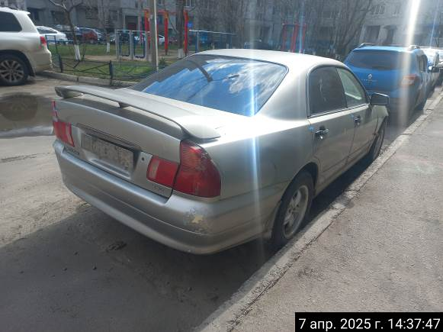
ул. Хользунова, 60 | КАВЗ  Т280АР136  желтый | 07.06.2025 | 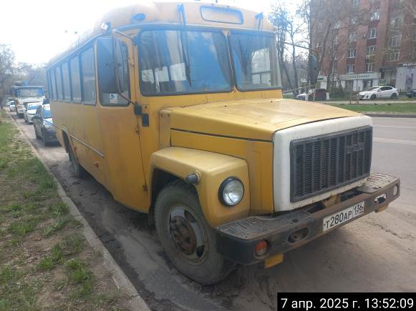
ул. Хользунова, 60 | КАВЗ  Т280АР136  желтый | 07.06.2025 | 